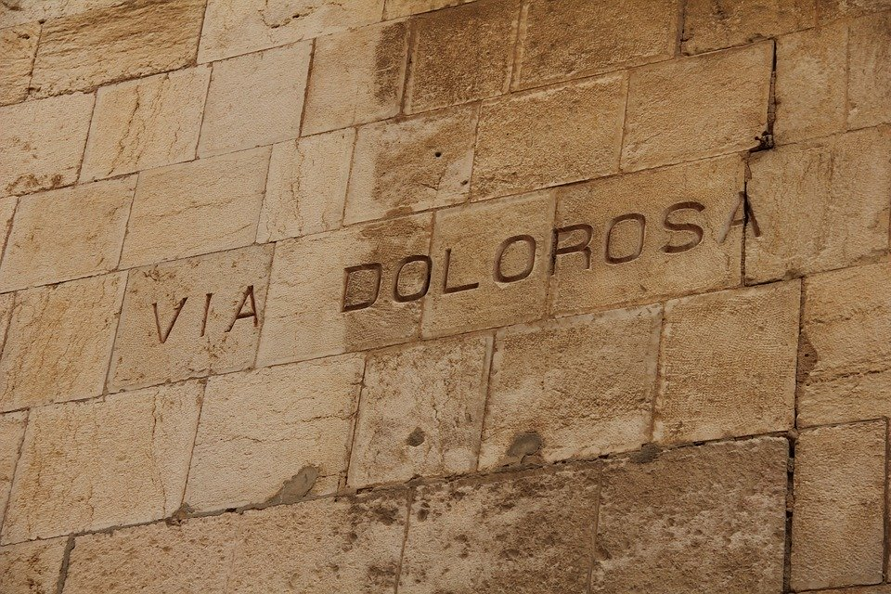

Via Dolorosa

En langfredagsvandring – 13. station

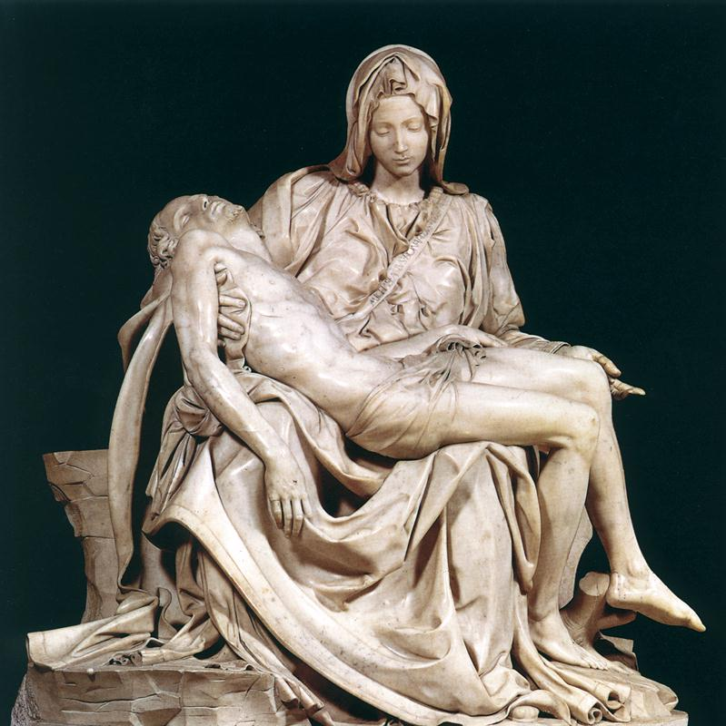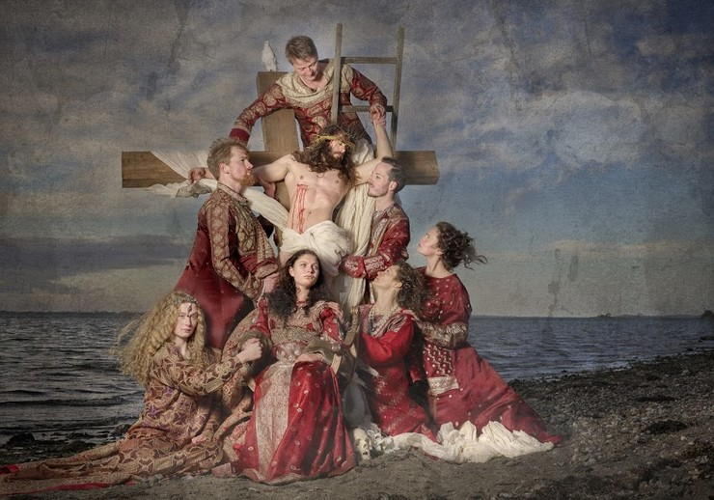**Jesus tages ned fra korset**

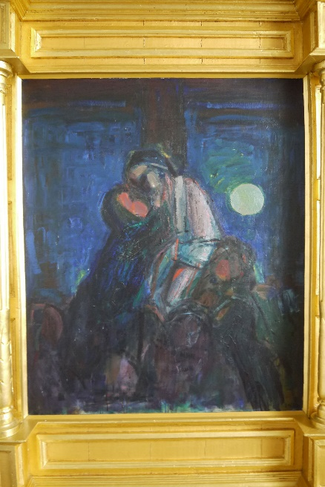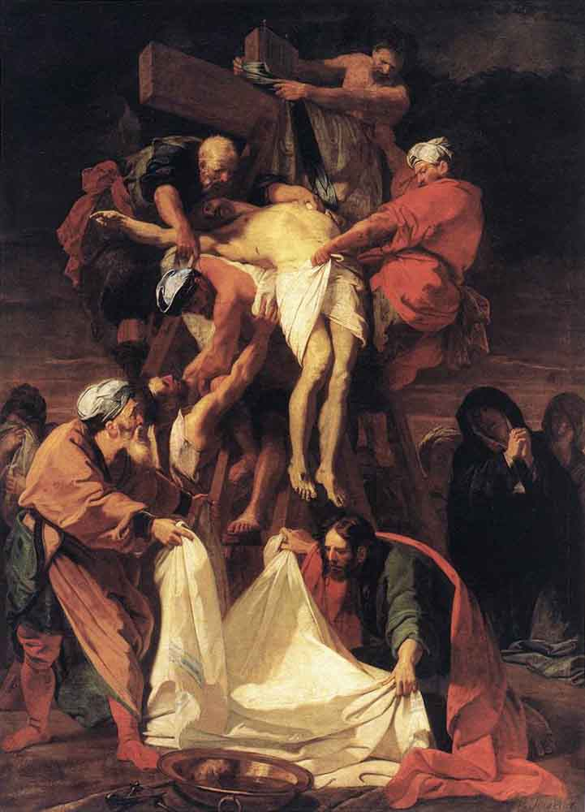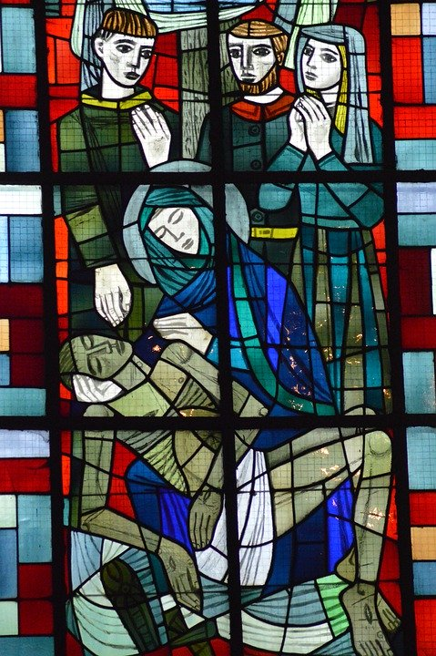



**Overvejelser:**

Kan kunst hjælpe os med at forstå vores tro bedre?

Er der et af disse kunstværker, der fanger den stemning, som du tænker, må have været der, da de tog Jesus ned?